LLDD BE - Job 12 NotifyPendingWork
SBP Mall - ระบบประกันรายได้ | Low Level Design Document

แนวทางการใช้เอกสาร
หัวข้อ | คำอธิบาย
วัตถุประสงค์ | ใช้เป็นรายละเอียดระดับพัฒนาสำหรับออกแบบ ลงมือพัฒนา ตรวจทาน และทดสอบขอบเขตที่ระบุในฉบับนี้
ลำดับการอ่าน | เริ่มจาก Overview และ Scope จากนั้นตรวจ Field/Validation, Implementation, Contract, Processing Flow, Acceptance Criteria และ Test Checklist ตามลำดับ
ผลลัพธ์ที่คาดหวัง | ผู้อ่านสามารถระบุ input, ขั้นตอนประมวลผล, output, เงื่อนไขผิดพลาด และหลักฐานการทดสอบได้จากเนื้อหาในฉบับเดียว
Java เดิม | ภาคผนวกท้ายฉบับระบุ source file, ช่วงบรรทัด และ code Java เดิมสำหรับตรวจเทียบ behavior ก่อนย้ายระบบ

คำว่า Input, Progress และ Output ในเอกสารนี้หมายถึงข้อมูลตั้งต้น ลำดับการทำงาน และผลลัพธ์ที่ตรวจสอบได้ของขอบเขตที่กำลังพัฒนา

1. บทนำ

1.1 วัตถุประสงค์
เตือนงานค้าง + escalation (ช่วง 30-36 / 45-51 / 60-66 วัน): อ่านงานที่ค้างในขั้นรอดำเนินการของ workflow engine แล้วส่งอีเมลเตือนตามช่วงอายุงาน 30-36 / 45-51 / 60-66 วัน จัดกลุ่มตามโซนของร้านที่ถูกกระทบ ส่งถึง GM และหน่วยงานส่งเสริมธุรกิจ — พอร์ตจากโค้ดเดิม `main/SendMailReport.java` + `service/MailReportService.java` ไม่ใช่งานใหม่ · ช่วง 30-36 / 45-51 / 60-66 วัน มาจาก FgiConstant.THIRTYSIX/FIFTYONE/SIXTYSIX ของจริง · ที่แยกเอกสารเมื่อ 2026-09-02 เพราะคลาสนี้ไม่ถูกเขียนไว้ในเอกสาร Batch v4.0

1.2 ขอบเขตงาน
- Main class/script: fgi.main.SendMailReport / FGI_SendMailReport.sh
- Phase: E
- Output: อีเมลเตือนงานค้าง แยกตามโซน 3 ช่วงอายุงาน
- Estimate: 10 ชั่วโมง
- Argument รับผ่าน INPUT (JSON) — local ใช้ env JOB_NAME/INPUT · AWS Batch ใช้ argv[3]/argv[2] · ดูหัวข้อ 5.95 · ไม่มีตาราง job_configs และไม่มีหน้าจอควบคุม (หน้า Flow Batch Job ในกลุ่มเมนู Flow เหลือแค่ Flowchart + Database ที่ใช้ · 2026-08-06)
- ตารางเวลาตั้งที่ AWS Batch scheduled event (repo ไม่มี @Cron) — ยกเว้น job ที่เป็น event-driven (ดูหัวข้อ Config Schema ของ job นั้น) ซึ่งห้ามตั้ง schedule · ทุก job ถูกบันทึกลง integration_log โดย main.ts อัตโนมัติ + structured log BATCH_START/BATCH_END พร้อม runId

1.3 ข้อมูลส่งมอบ
รายการ | รายละเอียด
Track | BE
Estimate | 13 ชั่วโมง = implementation 10 + unit test 3 (30%)
Owner | Aphiwit <Bank> Khammoon
Legacy class เดิม | SendMailReport (fcsJar/src/th/co/gosoft/fgi/main/SendMailReport.java)
Target repository | `SBP/srm-sps-spsap-sop-sgi-batch` (NestJS 11 + TypeORM · schema sps_store · มติ 2026-09-02 — ย้ายมาจาก store-backend) — batch runner ของ SBP ที่รันอยู่แล้ว 42 job บน AWS Batch · ลงทะเบียน job ใน src/main.ts แล้วรับ argument ผ่าน JOB_NAME/INPUT (local) หรือ argv[3]/argv[2] (AWS Batch) · ไม่ผ่าน BFF และไม่เปิด HTTP · ตารางเวลาเป็น AWS Batch scheduled event ไม่ใช่ @Cron · ดู srm sps spsap sop sgi batch

1.4 เอกสาร LLDD ที่เกี่ยวข้อง
ตารางนี้สร้างจาก endpoint และตารางที่เอกสารฉบับนี้ประกาศไว้จริง — อ่านฉบับที่อยู่ในตารางก่อนลงมือ เพื่อไม่ให้สัญญา request/response หรือชื่อคอลัมน์หลุดจากกัน
ความสัมพันธ์ | เอกสาร LLDD | เกี่ยวข้องตรงไหน
สัญญากลาง | LLDD-BE-API-Common-Contracts.pdf | envelope {success,data} · error code · pagination · รูปแบบวันที่/เลขเอกสาร
โครงสร้างข้อมูล | LLDD-BE-Database-Structure.pdf | DDL ของตารางที่หัวข้อ Reference DB Mapping อ้างถึง
แพลตฟอร์มระบบเดิม | LLDD-BE-Integration-SBP-Platform.pdf | header จาก BFF (x-api-key / x-user-*) · การ reuse ตารางและ service ของระบบ SBP เดิม
ต้องจบก่อน (ลำดับงาน) | LLDD-BE-API-Common-Contracts.pdf | เป็นฉบับต้นทางของสัญญา/โครงที่ฉบับนี้อ้าง
ต้องจบก่อน (ลำดับงาน) | LLDD-BE-Job-8b-StartInternalWorkflow.pdf | เป็นฉบับต้นทางของสัญญา/โครงที่ฉบับนี้อ้าง

2. Program Specification

2.1 การลงทะเบียน job และ Arguments (sop-sgi-batch)
งานนี้ลงทะเบียนเป็น job ชื่อ `sgi-notify-pending-work` ใน src/main.ts ของ SBP/srm-sps-spsap-sop-sgi-batch โดยใช้ dispatcher เดิมของ repo (ไม่สร้าง runner ใหม่) — main.ts อ่านชื่อ job และ input มา 2 ทาง แล้วเลือกอัตโนมัติจากการมี argv[3] หรือไม่
ช่องทางรัน | ชื่อ job มาจาก | input มาจาก | ตัวอย่าง
Local / CLI / runbook | env JOB_NAME | env INPUT (JSON string) | JOB_NAME=sgi-notify-pending-work INPUT='{"asOfDate":"2026-06-15","windows":[[30,36],[45,51],[60,66]]}' npm run start
AWS Batch (ตารางเวลาจริง) | process.argv[3] | process.argv[2] (JSON string) | node dist/main.js '{"asOfDate":"2026-06-15","windows":[[30,36],[45,51],[60,66]]}' sgi-notify-pending-work

ตารางเวลาไม่ได้อยู่ในโค้ด — repo นี้ไม่มี @Cron/@Interval แม้แต่จุดเดียว (แม้ติดตั้ง @nestjs/schedule ไว้) cron ในหัวข้อ 5 เป็น นิยามของ AWS Batch scheduled event ที่ต้องตั้งตอน deploy ไม่ใช่ค่าที่อ่านจาก config file

Argument ที่รับได้ (`INPUT` เป็น JSON object · ไม่ส่ง = `{}`)
ระบบเดิมรับ argument แบบนี้: SendMailReport.main ไม่รับ args — เรียก sendEmail(...) 3 ครั้งตายตัวด้วย period "30", "45", "60"
ของใหม่เปลี่ยนจาก positional string เป็น JSON เพื่อให้เพิ่มฟิลด์ได้โดยไม่พังของเดิม แต่ ต้องรองรับทุกอย่างที่ระบบเดิมรับได้เป็นอย่างน้อย — ห้ามลดความสามารถลง
Field | ชนิด | ไม่ส่งแล้วได้อะไร (default) | Validation | ตรงกับ argument เดิม
asOfDate | string | วันนี้ | YYYY-MM-DD · ใช้คำนวณอายุงาน | ของใหม่ — เดิมใช้วันปัจจุบันเสมอ ทดสอบย้อนหลังไม่ได้
windows | number[][] | [[30,36],[45,51],[60,66]] | คู่ [เริ่ม,จบ] · ต้องไม่ทับกัน · จบ ≥ เริ่ม | ของใหม่ — เดิม hardcode ใน FgiConstant
zones | string[] | null = ทุกโซน | รหัสโซนต้องมีจริง | ของใหม่
dryRun | boolean | false | true = อ่าน/คำนวณครบแต่ไม่ commit และไม่ publish/ไม่ส่งไฟล์ | ของกลาง ทุก job
limit | number | null | จำกัดจำนวนรายการที่ประมวลผลรอบนี้ (ใช้ตอน smoke test) | ของกลาง ทุก job

กติกาการ validate ที่ทุก job ต้องทำเหมือนกัน — parse INPUT ไม่สำเร็จ หรือฟิลด์ไม่ผ่าน validation ให้ log BATCH_END ด้วย batchStatus: 'FAILED' แล้ว exit(1) ก่อนแตะฐานข้อมูล (ห้าม fallback ไปค่า default เงียบ ๆ เมื่อผู้ใช้ตั้งใจส่งค่ามาแล้วผิด) · ฟิลด์ที่ไม่รู้จักให้ log warn แล้วข้าม ไม่ทำให้ job ล้ม
- dryRun=true ให้ประกอบเนื้อหาอีเมลครบแต่ ไม่ส่งจริงและไม่เขียน `email_sent` — ใช้ตรวจว่าคัดงานได้ตรงก่อนเปิดใช้

2.2 Input / Output
Stage | Contract for implementation
Input | งานค้างในขั้นรอดำเนินการของ workflow engine + อายุงานเป็นวัน
Progress | อ่านงานค้างจาก engine, คำนวณอายุงาน, คัดเฉพาะช่วง 30-36 / 45-51 / 60-66 วัน, จัดกลุ่มตามโซน, ส่งอีเมลถึง GM และ OPT ต่อโซน
Output | อีเมลเตือนงานค้าง 1 ฉบับต่อโซนต่อช่วงอายุ พร้อมแถวใน email_sent

2.3 ขั้นตอนการทำงาน
Step | Description
1 | เริ่ม
2 | อ่านงานค้างด้วย SQL อ่านอย่างเดียวบน sps_store.workflow_transaction (เฉพาะ state ที่รอคนกด · ไม่เรียก getPendingFlowByUser ของ lib (มติ 2026-09-09 — workflow lib ใช้กับ flow K2 เท่านั้น) · job ต้องการงานค้างทั้งระบบเพื่อคิดอายุ 30/45/60 วัน ไม่ใช่ inbox รายคน · ห้ามเขียนตารางของ engine)
3 | คำนวณอายุงาน (วัน) จากเวลาที่เข้าขั้นนั้น
4 | อายุอยู่ในช่วง 30-36 / 45-51 / 60-66? | No: ข้ามรายการนั้น (นอกช่วงไม่ส่ง)
5 | จัดกลุ่มตามโซน แล้วประกอบเนื้อหาอีเมลต่อโซน
6 | ส่งอีเมลผ่าน @gosoft-sbp/email-lib ถึง GM (38) + OPT (15) (lib เขียน email_sent ให้เอง)
7 | จบ

2.4 เงื่อนไขตัดสิน (Decision Rules) — ตัดสินจากอะไร
Job 12 ตัดสินเรื่องเดียวแต่พลาดง่ายที่สุดในชุด: งานค้างกี่วันถึงจะเตือน — ระบบเดิมใช้ "ช่วง 7 วัน" ไม่ใช่ "ครบ n วันขึ้นไป" ซึ่งเอกสารรุ่นก่อนเขียนผิดมาตลอด
คำถามที่โค้ดต้องตอบ | ตัดสินจาก (ตาราง · คอลัมน์) | เงื่อนไขที่ต้องเป็นจริง | ไม่เข้าเงื่อนไขแล้วทำอะไร
งานค้างชิ้นนี้ต้องเตือนหรือไม่ | อายุงาน (วัน) นับจากเวลาที่เอกสารเข้าขั้นปัจจุบัน — sps_store.workflow_transaction | อายุต้องอยู่ใน ช่วงใดช่วงหนึ่งของ 3 ช่วงนี้: `30-36` · `45-51` · `60-66` วัน · นอกช่วงไม่ส่งเลย | ⚠️ ค้าง 37-44 · 52-59 · หรือ 67 วันขึ้นไป จะเงียบสนิท — เป็นพฤติกรรมเดิม (MailReportService.seperateDay บรรทัด 177-183) ที่ผูกกับการรันสัปดาห์ละครั้ง พอดี · เปลี่ยนความถี่การรันเมื่อไร ต้องทบทวนช่วงพร้อมกัน ไม่งั้นงานจะหลุดการเตือน
งานแบบไหนถึงนับ | sps_store.workflow_transaction.current_state_id เทียบกับชุด state ที่รอคนกด | เฉพาะเอกสารที่อยู่ใน ขั้นรอดำเนินการ (ระบบเดิมคือ stepID = 501001) — ระบบใหม่ต้อง map เป็นชุด state ของ engine กลางแล้วเก็บใน config | เอกสารที่จบแล้ว (99) หรืออยู่ระหว่างระบบทำงานเอง ไม่นับ
ส่งหาใคร | โซนของร้านที่ถูกกระทบ (mas_store.region) + business_user ของระบบ SBP เดิม | จัดกลุ่มตามโซนก่อน แล้วส่ง 1 ฉบับต่อโซนต่อช่วงอายุ ถึง GM group `38` และ OPT group `15` | โซนที่ไม่มีผู้รับ = log warn แล้วข้ามโซนนั้น ห้ามล้มทั้ง job

⚠️ ช่องว่างของ schema ที่ต้องปิดก่อน implement เงื่อนไขข้างบนได้จริง
แถวในตารางนี้ไม่ใช่ "ข้อควรระวัง" แต่เป็น ของที่ยังไม่มีในโครง 21 ตาราง — เขียนโค้ดตามเงื่อนไขด้านบนแล้วจะ compile ไม่ผ่าน/คิวรีพังทันที
# | สิ่งที่ขาด | ต้องทำอะไรก่อน
G7 ⏳ ต้องยืนยัน | ระบบเดิมใส่ วันที่ พ.ศ. ในอีเมล (getCurrentBuddhistDate()) ซึ่งขัดกับกติกา ค.ศ. ทั้งระบบ (มติ 2026-08-06) | ตัดสินว่าอีเมลจะคง พ.ศ. ตามของเดิม หรือเปลี่ยนเป็น ค.ศ. ให้ตรงทั้งระบบ — กระทบ template ที่ต้องเตรียม
G8 ⏳ ต้องยืนยัน | ไม่มี marker กันส่งซ้ำเมื่อ rerun วันเดียวกัน (ต่างจาก Job 10 ที่มี last_ack_notified_on) | ถ้าต้องกันซ้ำ ต้องเพิ่มคอลัมน์/ตาราง marker · ถ้ายอมให้ส่งซ้ำได้ตอน rerun ให้ระบุไว้ใน runbook

ค่าคงที่และโดเมนที่ใช้ในเงื่อนไขข้างบน
ทุกค่าในตารางนี้ต้องอ่านจาก config/env ไม่ hardcode ในคิวรี — แต่ ค่าตั้งต้นต้องเท่าระบบเดิมทุกตัว ไม่งั้นผลลัพธ์จะไม่ตรงกันตอนเทียบ UAT
ค่า | โดเมน / ค่าที่ระบบเดิมใช้ | ที่มา
ช่วงอายุงาน | 30-36 · 45-51 · 60-66 วัน (ช่วงละ 7 วัน) | FgiConstant.THIRTYDAY/THIRTYSIX/FOURTYFIVEDAY/FIFTYONE/SIXTYDAY/SIXTYSIX
กลุ่มผู้รับ | GM = 38 · OPT = 15 | FgiConstant.GM_GROUP_ID / OPT_GROUP_ID
ขั้นที่นับว่าค้าง | ระบบเดิม stepID = 501001 | FgiConstant.STEPIDWAIT — ระบบใหม่ map เป็น state ของ @srm/glb-workflow
จังหวะรัน | ทุกวันจันทร์ 10:00 น. | Workflow design · ต้องสอดคล้องกับช่วง 7 วันข้างบน

2.5 Field, Format, and Validation
Field / UI | Format | Validation | Behavior
กำหนดการรัน (Cron) | 0 10 * * 1 | แก้ไขได้ | ทุกวันจันทร์ 10:00 น. ตาม Workflow design
ช่วงอายุงานที่เตือน | 30-36 | 45-51 | 60-66 วัน | แก้ไขได้ | เป็นช่วง 7 วัน ไม่ใช่ ">= n วัน" — นอกช่วงไม่ส่งเลย (พฤติกรรมเดิมของ MailReportService.seperateDay)
กลุ่มผู้รับ | GM group 38 · OPT group 15 | แก้ไขได้ | business_user ของระบบ SBP เดิม
การจัดกลุ่ม | ตามโซนของร้านที่ถูกกระทบ (zone) | ค่าคงที่/แก้ผ่านหน้าจอไม่ได้ | 1 อีเมลต่อ 1 โซนต่อ 1 ช่วงอายุ
Template | EM-04 (เตือนรายสัปดาห์) · EM-05 (escalation) | แก้ไขได้ | ใช้ template ที่มีอยู่แล้วในชุด 8 ฉบับ — ไม่สร้าง EM ใหม่ · เลขจริงอ่านจาก mas_param · ระบบเดิมใช้ template 38 (EMAILTOSBP)

2.6 หลักฐานที่ต้องเก็บตอนรัน
Evidence | Job-specific value | Acceptance
Input identity | งานค้างในขั้นรอดำเนินการของ workflow engine + อายุงานเป็นวัน | บันทึกไฟล์/คีย์ธุรกิจ/งวดที่รับเข้าใน run record
Output identity | อีเมลเตือนงานค้าง 1 ฉบับต่อโซนต่อช่วงอายุ พร้อมแถวใน email_sent | กระทบยอด input · สำเร็จ · ตก · ข้าม
Dedup proof | ส่งสัปดาห์ละครั้งตาม cron; รันซ้ำวันเดียวกันจะส่งซ้ำ — ถ้าต้องกันซ้ำให้ใช้ marker เดียวกับ Job 10 (last_notified_on) ซึ่งยังไม่มีในโครง (ดูช่องว่าง) | รันซ้ำด้วย fixture เดิมต้องไม่เกิดคีย์ธุรกิจซ้ำ
Transaction proof | อ่านอย่างเดียว ไม่มี DB transaction; ส่งเมลล้มเหลวรายโซนต้องไม่ทำให้โซนอื่นไม่ได้รับ (รวบ error แล้วรายงานท้ายรอบ) | จำลอง error กลางทางแล้วไม่เหลือแถวค้างนอกขอบเขตที่ระบุ
Security proof | อ่าน business_user ของระบบเดิมได้เฉพาะคอลัมน์อีเมล/กลุ่ม; ห้าม log อีเมลผู้รับแบบเต็มใน application log | config/log/error ไม่มีความลับแบบข้อความธรรมดา

2.7 โค้ด Java เดิมที่อ้างอิง
Legacy file | Line range | Responsibility to carry forward
fcsJar/src/th/co/gosoft/fgi/main/SendMailReport.java | 23-60 | Legacy main entrypoint — เรียก 3 ช่วง 30/45/60 ตามลำดับ
fcsJar/src/th/co/gosoft/fgi/service/MailReportService.java | 168-240 | seperateDay() คัดช่วงอายุงาน + sendEmail() จัดกลุ่มตามโซนและ resolve ผู้รับ GM/OPT

Line ranges refer to the legacy Java implementation under batchjob/fcsJar/ (path นับจากราก sbp-prototype/). Use these ranges to preserve business behavior while implementing the target Node job.

3. Flow และ Sequence Diagram
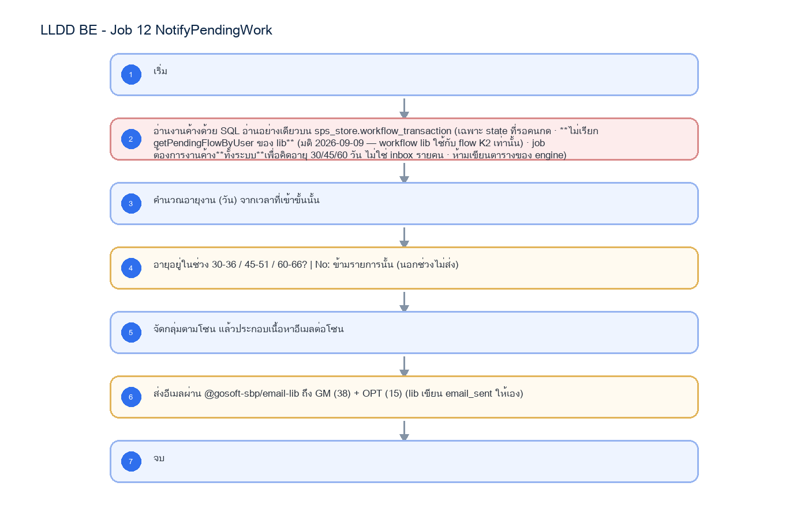
รูปที่ 1: Implementation flow: LLDD BE - Job 12 NotifyPendingWork
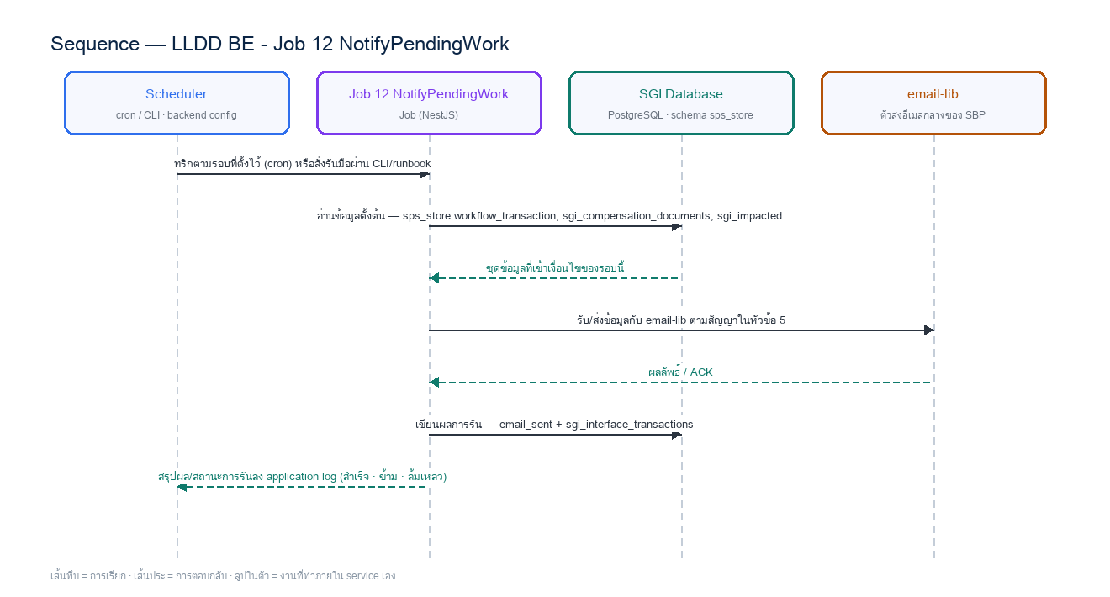
รูปที่ 2: Sequence diagram: LLDD BE - Job 12 NotifyPendingWork

4. Reference DB Mapping
อ้างอิงสำหรับ implement job เท่านั้น ไม่ใช่งานออกแบบ/สร้างหน้า Database
Table / Object | R/W | Usage
sps_store.workflow_transaction | R | งานค้างของ engine กลาง — ห้ามเขียน
sgi_compensation_documents | R | เลขเอกสาร · ร้าน · งวด สำหรับเนื้อหาอีเมล
sgi_impacted_stores | R | โซนของร้านที่ถูกกระทบ ใช้จัดกลุ่มผู้รับ
business_user (ระบบ SBP เดิม) | R | อีเมลของ GM group 38 และ OPT group 15
email_sent (ระบบ SBP เดิม) | W (โดย @gosoft-sbp/email-lib) | lib เขียน log ให้เอง

5. โค้ดจริงอยู่ที่ไหน
เอกสารนี้ ไม่วาง skeleton code — job ทั้ง 11 ตัว implement แล้ว การมีโค้ดสองชุด (ในเอกสาร + ของจริง) ทำให้หลุดจากกันแน่นอน · อ่านสัญญาที่หัวข้อ 2 แล้วดูของจริงตามตารางนี้
สิ่งที่ต้องดู | ที่อยู่
ชื่อ job ที่ลงทะเบียน | sgi-job-12 ใน SBP/srm-sps-spsap-sop-sgi-batch/src/main.ts
service ของ job | SBP/srm-sps-spsap-sop-sgi-batch/src/modules/sgi/job-12-*.service.ts
เทสของ job | SBP/srm-sps-spsap-sop-sgi-batch/src/modules/sgi/job-12-*.spec.ts
SQL ที่ใช้จริง | อยู่ในไฟล์ service เดียวกัน (repo นี้ไม่แยก *.sql.ts)
คำอธิบายภาษาคนของ job | batchjob/JOB-12-* อธิบายละเอียด

6. Acceptance Criteria
- พารามิเตอร์รับผ่าน INPUT (JSON) และ config ของ repo — เปลี่ยนค่าโดย deploy ไม่ใช่ผ่าน API/หน้าจอ · ตารางเวลาตั้งที่ AWS Batch scheduled event ไม่ใช่ `@Cron` ในโค้ด
- การรันต้องตรวจ enabled flag ใน config · การกันรันซ้อนพึ่ง AWS Batch queue เป็นหลัก — advisory lock เป็นของใหม่ที่ต้องสร้างเองถ้างานนั้นรับความเสี่ยงรันซ้อนไม่ได้
- ทุกรอบต้องเขียน application log แบบ structured (BATCH_START/BATCH_END + runId — src/main.ts ทำให้แล้ว) และบันทึกลง integration_log อัตโนมัติ · error ต้องส่ง EM-07
- DB/table mapping ใช้เป็น reference สำหรับ implement Job เท่านั้น ไม่ใช่งานสร้างหน้า Database
- รองรับ rerun rule และ risk note ตาม runbook

7. Unit Test Case
7 เคส · ทุกเคสต้องรันได้โดยไม่ต่อ DB/บริการภายนอกจริง (mock ที่ขอบ repository/client) · ข้อความไทยที่ยืนยันในเทสต้องเป็น verbatim ตาม ข้อกำหนดทางธุรกิจ ห้ามพิมพ์ใหม่ · 🔴 เทสที่ mock query runner ต้องป้อนรูป tuple `[rows, rowCount]` สำหรับ `UPDATE`/`DELETE` (กฎ #140)

ช่วงอายุงาน
Test ID | เงื่อนไข | Input | ผลลัพธ์ที่ควรได้
UT-01 | อยู่ในช่วงที่ต้องเตือน | อายุงาน 33 วัน | เตือน (ช่วง 30-36) — ช่วงมาจาก FgiConstant.THIRTYDAY/THIRTYSIX
UT-02 | อยู่นอกทุกช่วง | อายุงาน 40 วัน | ไม่เตือน (อยู่ระหว่าง 36 กับ 45)
UT-03 | ครบทั้งสามช่วง | อายุ 33 · 48 · 63 วัน | เตือนทั้งสามช่วง (30-36 · 45-51 · 60-66)

งานที่นับ
Test ID | เงื่อนไข | Input | ผลลัพธ์ที่ควรได้
UT-04 | เอกสารอยู่ขั้นรอดำเนินการ | current_state_id อยู่ในชุด state ที่รอคนกด | นับ
UT-05 | เอกสารจบแล้ว | current_state_id เป็น state ปลายทาง | ไม่นับ

ผู้รับอีเมล
Test ID | เงื่อนไข | Input | ผลลัพธ์ที่ควรได้
UT-06 | จัดกลุ่มตามโซน | งานค้าง 5 ชิ้นใน 2 โซน ช่วงอายุเดียวกัน | ส่ง 1 ฉบับต่อโซนต่อช่วงอายุ (= 2 ฉบับ) ถึง GM group 38 และ OPT group 15
UT-07 | โซนที่หาผู้รับไม่ได้ | โซนไม่มีสมาชิกใน group | ข้ามโซนนั้นแล้ว log ไว้ · ไม่ทำให้ job ล้มทั้งรอบ

ภาคผนวก: Java Source เดิม
Code ในส่วนนี้คัดจาก Java source เดิมโดยตรงและคงข้อความตามต้นฉบับ ใช้เลขบรรทัดที่ระบุหน้าทุก snippet เพื่อตรวจเทียบ business behavior, SQL, transaction และ error handling

J1. SendMailReport.java — lines 23-34
รายการ | รายละเอียด
Source file | fcsJar/src/th/co/gosoft/fgi/main/SendMailReport.java
Original lines | 23-34
Responsibility | Legacy main entrypoint — เรียก 3 ช่วง 30/45/60 ตามลำดับ

public static void main(String[] args) {
LogUtils.info(SendMailReport.class,"====*** Start Job SendMailReport***===");
try {
JsonArray jsonArray = new JsonParser().parse(mailReportService.getImpactStoreJson()).getAsJsonArray();
if(jsonArray.size()==0){
LogUtils.info(SendMailReport.class,"No data from K2");
}else{
List<ImpactProcess> impactStoreProcess = mailReportService.getImpactStore(jsonArray);
HashMap<Integer, List<ImpactProcess>> impactstorePeriod= mailReportService.seperateDay(impactStoreProcess);
if(mailReportService.sendEmail(impactstorePeriod.get(FgiConstant.THIRTYDAY),"30")){

J1. SendMailReport.java — lines 49-60
รายการ | รายละเอียด
Source file | fcsJar/src/th/co/gosoft/fgi/main/SendMailReport.java
Original lines | 49-60
Responsibility | Legacy main entrypoint — เรียก 3 ช่วง 30/45/60 ตามลำดับ

LogUtils.info(SendMailReport.class,"===***End Job Send Email ***===");
}
} catch (Exception e) {
LogUtils.error(SendMailReport.class,e);
LogUtils.info(SendMailReport.class,"===***Job Send Email Failed***===");
}
}

J2. MailReportService.java — lines 168-179
รายการ | รายละเอียด
Source file | fcsJar/src/th/co/gosoft/fgi/service/MailReportService.java
Original lines | 168-179
Responsibility | seperateDay() คัดช่วงอายุงาน + sendEmail() จัดกลุ่มตามโซนและ resolve ผู้รับ GM/OPT

public HashMap seperateDay(List<ImpactProcess> impactProcess){
HashMap<Integer,List<ImpactProcess>> mapPeriod = new HashMap<Integer, List<ImpactProcess>>();
List<ImpactProcess> dayProcess30 = new ArrayList<ImpactProcess>();
List<ImpactProcess> dayProcess60 = new ArrayList<ImpactProcess>();
List<ImpactProcess> dayProcess45 = new ArrayList<ImpactProcess>();
int waitDay;
for(int index=0;index<impactProcess.size();index++){
if(FgiConstant.STEPIDWAIT.equalsIgnoreCase(impactProcess.get(index).getStepID())){
waitDay = Integer.valueOf(impactProcess.get(index).getWaitDay());
if(waitDay>=FgiConstant.THIRTYDAY && waitDay<=FgiConstant.THIRTYSIX){
dayProcess30.add(impactProcess.get(index));

J2. MailReportService.java — lines 229-240
รายการ | รายละเอียด
Source file | fcsJar/src/th/co/gosoft/fgi/service/MailReportService.java
Original lines | 229-240
Responsibility | seperateDay() คัดช่วงอายุงาน + sendEmail() จัดกลุ่มตามโซนและ resolve ผู้รับ GM/OPT

for(int index=0;index<regionList.size();index++){
sendList = mapImpactProcess.get(regionList.get(index));
email = regionGroup.get(regionList.get(index));
if(sendMailHTTP(email.get(FgiConstant.GM_GROUP_ID_INT),email.get(FgiConstant.OPT_GROUP_ID_INT),regionList.get(index),period,DateUtils.getCurrentBuddhistDate(),sendList)){
status = true;
LogUtils.info(getClass(),"Send Email to: "+email.get(FgiConstant.GM_GROUP_ID_INT)+" Zone: "+regionList.get(index)+" peroid: "+period);
}else{
check = false;
LogUtils.info(getClass(),"Cann't send Email to: "+email.get(FgiConstant.GM_GROUP_ID)+" Zone: "+regionList.get(index)+" peroid: "+period);
}
}

